Министерство промышленности и торговли Тверской области
Государственное бюджетное профессиональное
образовательное учреждение
«Тверской химико-технологический колледж»

Цикловая комиссия компьютерных систем и информационных технологий

Методические указания к практическим занятиям

по учебной дисциплине
ОП.03. Информационные технологии

для специальности
09.02.06 Сетевое и системное администрирование

Тверь, 2021

Рассмотрено  цикловой комиссией  компьютерных систем  и информационных технологий  Протокол №  от « » ___ 202__г.  Председатель ЦК  __________ Е.М. Скоркина | Принято  Методическим советом  Протокол №  от « » ___ 202__г.  Зам. руководителя по МР  __________ Е.А. Гусева

Разработчик: Сараева Х.А., преподаватель

СОДЕРЖАНИЕ

1. ПОЯСНИТЕЛЬНАЯ ЗАПИСКА…………………………………………………….  2. ИНСТРУКЦИЯ ПО ТЕХНИКЕ БЕЗОПАСНОСТИ……………………………….  3. ПЕРЕЧЕНЬ ПРАКТИЧЕСКИХ РАБОТ……………………………………………. | 3  5  6
4. МЕТОДИЧЕСКИЕ УКАЗАНИЯ К ПРАКТИЧЕСКИМ РАБОТАМ……………...  ПР.№1………………………………………………………………………………..  ПР.№2………………………………………………………………………………..  ПР.№3………………………………………………………………………………..  ПР.№4………………………………………………………………………………..  ПР.№5……………………………………………………………………………….  ПР.№6……………………………………………………………………………….  ПР.№7……………………………………………………………………………….  ПР.№8……………………………………………………………………………….  ПР.№9……………………………………………………………………………….  ПР.№10………………………………………………………………………………  ПР.№11………………………………………………………………………………  ПР.№12……………………………………………………………………………… | 7  7  12  18  24  28  31  37  41  51  53  56  63
5. СПИСОК ЛИТЕРАТУРЫ | 65

- ПОЯСНИТЕЛЬНАЯ ЗАПИСКА

Курс лекций учебной дисциплины является частью программы подготовки специалистов среднего звена в соответствии с ФГОС СПО по специальности 09.02.06 Сетевое и системное администрирование.
Курс лекций учебной дисциплины предназначен для изучения в образовательных организациях среднего профессионального образования, реализующих ППССЗ по специальности 09.02.06 Сетевое и системное администрирование.
В результате освоения учебной дисциплины обучающийся должен уметь:
- обрабатывать текстовую и числовую информацию;
- применять мультимедийные технологии обработки и представления информации;
- обрабатывать экономическую и статистическую информацию, используя средства пакета прикладных программ.
В результате освоения учебной дисциплины обучающийся должен знать:
- назначение и виды информационных технологий, технологии сбора, накопления, обработки, передачи и распространения информации;
- состав, структуру, принципы реализации и функционирования информационных технологий;
- базовые и прикладные информационные технологии;
- инструментальные средства информационных технологий.
Освоение учебной дисциплины способствует формированию следующих компетенций:
ОК 01. Выбирать способы решения задач профессиональной деятельности, применительно к различным контекстам.
ОК 02. Осуществлять поиск, анализ и интерпретацию информации, необходимой для выполнения задач профессиональной деятельности.
ОК 04. Работать в коллективе и команде, эффективно взаимодействовать с коллегами, руководством, клиентами.
ОК 05. Осуществлять устную и письменную коммуникацию на государственном языке с учетом особенностей социального и культурного контекста.
ОК 09. Использовать информационные технологии в профессиональной деятельности.
ОК 10. Пользоваться профессиональной документацией на государственном и иностранном языке.
ПК 3.1. Устанавливать, настраивать, эксплуатировать и обслуживать технические и программно-аппаратные средства компьютерных сетей.
ПК 3.5. Организовывать инвентаризацию технических средств сетевой инфраструктуры, осуществлять контроль оборудования после его ремонта.
ПК 3.6. Выполнять замену расходных материалов и мелкий ремонт периферийного оборудования, определять устаревшее оборудование и программные средства сетевой инфраструктуры.
Практические занятия по дисциплине должны проводиться в кабинете информатики и информационных технологий, имеющем следующий перечень оборудования:
- рабочие места обучающихся, оборудованные персональными компьютерами с доступом к сети Интернет;
- рабочее место преподавателя с персональным компьютером;
- принтер;
- сканер;
- мультимедийный проектор с экраном;
- комплект для подключения к сети Интернет;
- программное обеспечение общего и профессионального назначения;
- коллекция электронных обучающих ресурсов;
- комплект учебно-методической документации.

- ИНСТРУКЦИЯ ПО ТЕХНИКЕ БЕЗОПАСНОСТИ

СТРОГО ЗАПРЕЩАЕТСЯ:
  - Трогать разъѐмы соединительных кабелей.
  - Прислоняться к экрану и тыльной стороне монитора.
  - Включать и выключать компьютер без разрешения преподавателя.
  - Прислоняться к проводам и устройствам заземления.
  - Работать во влажной одежде, в верхней одежде, с влажными руками.
  - Принимать пищу на рабочем месте.

ПЕРЕД НАЧАЛОМ РАБОТЫ:
- Убедитесь в отсутствии видимых повреждений рабочего места.
- Расположите на рабочем месте тетрадь, учебные пособия и другие необходимые для работы (!) предметы так, чтобы они не мешали работе.

ВО ВРЕМЯ РАБОТЫ:
  - Находитесь на расстоянии 60-80 см от компьютера.
  - Строго выполняйте вышеуказанные правила.
  - Следите за исправностью аппаратуры.
  - Немедленно прекратите работу при появлении звука, запаха гари и немедленно сообщите преподавателю.
  - Пользуйтесь клавиатурой с чистыми руками.
  - Никогда не пытайтесь сами устранить неисправность при работе с аппаратурой.

ПО ОКОНЧАНИИ РАБОТЫ:
- Выключите компьютер, наведите порядок на рабочем месте.
- Сдайте рабочее место преподавателю, сообщите о всех неполадках.

- ПЕРЕЧЕНЬ ПРАКТИЧЕСКИХ РАБОТ

Практическая работа № 1.Технология работы с операционными системами семейства Windows, Linux.
Практическая работа № 2.Работа в текстовом процессоре Microsoft Office Word.
Практическая работа № 3.Работа в текстовом процессоре Microsoft Office Word.
Практическая работа № 4.Работа в текстовом процессоре Microsoft Office Word.
Практическая работа № 5.Построение таблиц и графиков с помощью электронных таблиц.
Практическая работа № 6.Построение таблиц и графиков с помощью электронных таблиц.
Практическая работа № 7.Построение таблиц и графиков с помощью электронных таблиц.
Практическая работа № 8.Создание презентаций. Работа в Microsoft Office Power Point.
Практическая работа № 9.Создание презентаций. Работа в Microsoft Office Power Point.
Практическая работа № 10.Создание презентаций. Работа в Microsoft Office Power Point.
Практическая работа № 11.Работа с графическими редакторами.
Практическая работа № 12.Работа с графическими редакторами.

- МЕТОДИЧЕСКИЕ УКАЗАНИЯ К ПРАКТИЧЕСКИМ ЗАНЯТИЯМ

Практическая работа №1. Основы работы с операционной системой семейства Windows
Ход работы
Общая характеристика Windows
Любая операционная система (ОС) семейства Windows обеспечивает многозадачную и многопоточную обработку приложений (программ). Она поддерживает удобный графический пользовательский интерфейс и сетевые возможности.
В Windows часто используются термины папка и приложение. Понятие «папка» служит для обозначения хранилища документов и программ, структуру которых можно просматривать с помощью приложения Мой компьютер и проводника Windows. Термин «приложение» используется для обозначения программы, исполняемой под управлением ОС Windows.
Интерфейс и запуск программ.
После запуска Windows экран превращается в Рабочий стол (Desktop).В нижней части Рабочего стола находится Панель задач (Taskbar).
Рабочий стол (Desktop) содержит специальные графические объекты – значки, которые представляют другие объекты: папки, программы, документы, ярлыки.
Панель задач служит для управления процессом запуска приложений и переключения между приложениями.
Окна, открытые на рабочем столе, могут быть активными (в любой момент времени может быть активно только одно окно) и неактивными. Обычно это выражается в изменении цвета заголовка окна и в том, что его «кнопка» на Панели задач вдавлена. Для перехода из одного окна в другое достаточно нажать на Панели задач нужную кнопку.
Содержимое Рабочего стола зависит от настройки компьютера. Однако есть элементы, которые присутствуют на нем всегда. Это значки Мой компьютер (My computer), Сетевое окружение (Network), Корзина (Recycled), а также кнопка Пуск (Start) и Панель задач (Taskbar). На Рабочем столе могут располагаться и другие объекты, обычно представленные ярлыками. Ярлык может быть создан для любого объекта Windows, в том числе файла, папки, диска или принтера. Ярлыки являются «полномочными представителями» таких объектов (поскольку содержат ссылку на представляемый объект). Ярлык всегда имеет значок с изогнутой стрелкой в квадратике в левом нижнем углу. Ярлыки ускоряют доступ к наиболее часто используемым объектам, например, документам и программам.
Для открытия документа или запуска программы достаточно указать на ярлык и дважды нажать левую кнопку мыши.
Для создания ярлыка на рабочем столе существует несколько способов:
1. С помощью окна «Мой компьютер» или стандартной программы «Проводник» найти объект, для которого следует создать ярлык (файл или папка). Щелкнуть по нему правой кнопкой мыши, и в появившемся контекстном меню выбрать команду Отправить ► Рабочий стол (создать ярлык), либо выполнить эту команду из меню Файл.
2. С помощью программы «Проводник» найти объект, для которого нужно создать ярлык, таким образом, чтобы он появился на правой панели рабочей области. Затем перетащить правой кнопкой мыши объект на нужную папку в левой панели, отображающей дерево папок. В появившемся контекстном меню выбрать пункт Создать ярлык.
Для удаления ярлыка необходимо: выделить ярлык, нажать клавишу <Delete> или, нажав на правую кнопку мыши, выбрать в появившемся контекстном меню команду Удалить.
Заметим, что удаление ярлыка не приводит к удалению файла или программы, на которые он указывает.
Кнопка Пуск и Панель задач располагаются по умолчанию внизу экрана. При нажатии кнопки Пуск на экране появляется Главное меню. Содержание главного меню зависит от настройки компьютера и может содержать дополнительные команды. При запуске программы или открытии окна на Панели задач появляется кнопка, соответствующая этому окну. Для перехода из одного окна в другое достаточно нажать на Панели задач нужную кнопку.
C помощью кнопки Пуск можно запустить любую программу из списка предлагаемых. Например, для запуска простейшего графического редактора Paint необходимо выполнить последовательность действий:
Пуск ► Программы ► Стандартные ► Paint.
В результате на экране появится окно с запущенной программой, а на Панели задач – кнопка, соответствующая выбранной программе. Для завершения работы с программой достаточно нажать кнопку закрытия окна, которая расположена в правом верхнем углу.
Работа с файлами и папками
Для работы с файлами и папками используется программа «Проводник».
Чтобы переместить или скопировать файл или папку, необходимо выполнить следующие действия:
1. выбрать файл или папку;
2. в меню Правка(Edit) выбрать команду Вырезать(Cut), чтобы переместить файл, или команду Копировать(Copy) для копирования файла;
3. открыть папку, в которую необходимо поместить файл, а затем в меню Правка выполнить команду Вставить (Paste).
Для создания папки необходимо выполнить следующие действия:
1. Выбрать папку на дереве папок и устройств в левой части окна Проводника, щелкнув по ее имени левой кнопкой мышки.
2. Щелкнуть правой кнопкой мышки по свободному участку в правой части окна Проводника для отображения контекстного меню команд, применимых для работы с данным объектом.
3. В появившемся контекстном меню выполните команду Создать ► Папку.
4. В правой части окна Проводника, рядом с появившейся пиктограммой папки, отобразится текстовая строка со стандартным именем для вновь создаваемой папки – Новая папка. Замените это маловразумительное название осмысленным именем, набрав его с помощью клавиш клавиатуры. Завершите набор имени папки нажатием на клавишу <Enter>.
Если Вы совершили ошибку в написании имени вновь создаваемой папки, то:
- щелкните по имени папки правой кнопкой мышки;
- в появившемся контекстном меню щелкните левой кнопкой мышки по команде Переименовать;
- внесите нужные исправления в имя папки.
Важно осознавать и помнить, что создание любой вложенной папки в цепочке папок возможно только тогда, когда Вы предварительно выделили (отметили, выбрали) соответствующую родительскую папку.
Выделение (выбор) нужной Вам папки выполняется щелчком левой кнопкой мышки на дереве папок и устройств в левой части окна Проводника.
Просмотреть внутреннюю структуру папки можно при помощи щелчка левой кнопкой мышки по символу "+" слева от ее имени на дереве папок и устройств в левой части окна Проводника. "Свернуть" структуру папки можно при помощи щелчка левой кнопкой мышки но уже по символу "–" слева от ее имени.
Если слева от имени папки нет квадратика, в котором должны отображаться символы "+" и "–", то это означает, что у этой папки нет вложенных в нее папок-потомков.
Чтобы выделить несколько последовательно расположенных папок или файлов необходимо отметить их с помощью мыши при нажатой клавише <Shift>, а не смежно расположенные объекты выделяют мышкой, нажав и удерживая при этом клавишу <Ctrl>. Для удаления файла или папки можно просто перетащить удаляемый файл на значок Корзина рабочего стола.
Операция копирования объектов в Windows всегда выполняется в два неразрывных этапа: сначала в буфер обмена помещается копия соответствующего объекта (команда Копировать), а затем эта копия помещается в нужную папку (команда Вставить). Если операция копирования объекта не была завершена и при этом была предпринята попытка копирования или вырезания какого-либо другого объекта (причем не важно в какой именно программе), то образ первого объекта в буфере обмена будет "затерт" образом очередного объекта, поскольку буфер обмена в Windows является общедоступной областью памяти ПК для всех активных (выполняемых) программ.
Операция перемещения файлов и папок отличается от операции копирования только первым этапом выполнения – вместо команды Копировать используется команда Вырезать.
Порядок выполнения операций копирования, перемещения или удаления папок ни чем не отличается от порядка выполнения соответствующих операций с файлами за тем лишь очевидным исключением, что вместо выделения файлов Вам нужно выделять папки.
При сохранении файла, созданного в какой-либо прикладной программе, в окне Сохранение документа необходимо выбрать папку, где будет сохранен файл, и ввести имя файла. Если указан определенный тип файла, то добавлять к имени расширение файла не нужно.

Практическая работа №2. Работа в текстовом процессоре Microsoft Office Word
Создание документов в редакторе MS Word

Ход работы
Задание 1. Подготовка к созданию текстового документа.
Порядок работы
- Запустите текстовый редактор Microsoft Word (Пуск/Программы/Microsoft Word) или выполните двойной щелчок мыши по ярлыку MS Word.
- Установите режим Разметка страницы – (меню Вид/Разметка страницы).
Задание 2. Набор текста
Наберите два абзаца текста по приведенному образцу, расположенному ниже (кнопками панелей инструментов установите шрифт – Times New Roman, размер шрифта 14, курсив).
Образец текста
Электронно-вычислительная машина (сокращённо ЭВМ) — комплекс технических, аппаратных и программных средств, предназначенных для автоматической обработки информации, вычислений, автоматического управления. При этом основные функциональные элементы (логические, запоминающие, индикационные и др.) выполнены на электронных элементах.
Задание 3. Изменение вида экрана
Порядок работы
Для выбора оптимального размера документа на экране установите в порядке указанной очередности ниже перечисленные виды масштабов (меню Вид/Масштаб)(рис.2.1). Обратите внимание, как изменяется вид экрана:
- стандартный 500% и 75% ;
- произвольный 38% и 120% ;
- несколько страниц;
- страница целиком;
- по ширине страницы.
Оставьте для работы с документом последний установленный вид масштаба «по ширине».
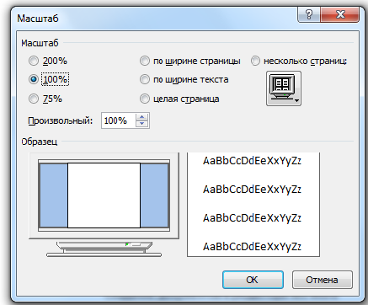
Рис. 2.1. Установка масштаба
Задание 4. Вставка символов
Вставьте после текста следующие символы (меню Вставка, команда Символ) (рис. 2.2).
При выборе нескольких символов окно Символ можно не закрывать: последовательно выбирайте мышкой вставляемые символы и нажимайте кнопку Вставить.
©, §, ® – вкладка Специальные символы;
@, $, ³/₄ – вкладка Символы, шрифт – обычный текст;
¥, £, € – вкладка Символы, шрифт – обычный текст, набор – Денежные символы;
– вкладка Символы, шрифт –Wingdings.
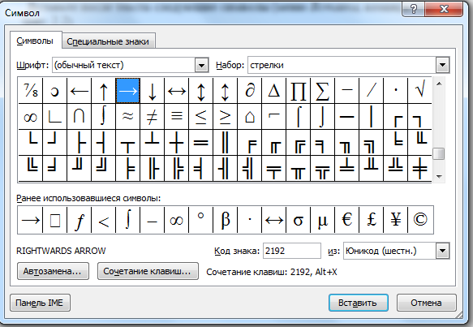
Рис. 2.2. Символы
Задание 5. Форматирование текста
Порядок работы
- Установите в первом абзаце напечатанного текста различные размеры шрифта (выделяя слова мышкой): первое слово – 22 пт., второе – 18 пт., четвертое – 10 пт. (Формат/Шрифт/Вкладка Шрифт) (рис.2.3.).
- Оформите во втором абзаце в первой строке каждые два слова разным цветом(Формат/Шрифт/Вкладка Шрифт) (рис.2.3.).
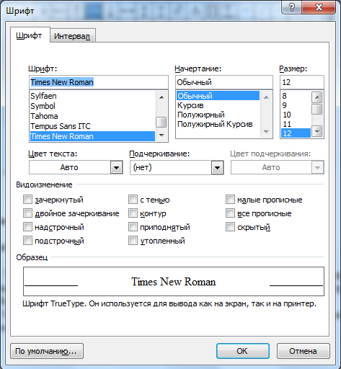
Рис. 2.3. Задание параметров шрифта
- Произведите во втором абзаце следующие преобразования, выделяя нужные слова (Формат/Шрифт/вкладка Шрифт):
первые два слова оформить полужирным шрифтом;
вторые два слова – курсивом;
третьи два слова – подчеркиванием;
следующие два слова – курсивом + полужирным + подчеркиванием.
- Задайте в первом абзаце разные виды подчеркивания (Формат/Шрифт/вкладка Шрифт):
первое слово – с одинарным подчеркиванием,
второе – с пунктирным подчеркиванием,
третье – с двойным подчеркиванием.
- Наберите слово «эффект». Скопируйте его пять раз (Правка/Копировать, Правка/Вставить) и наложите следующие видоизменения (Формат/Шрифт /вкладка Шрифт):
эффект (зачеркнутый);
э^{ффект} (верхний индекс);
э_{ффект} (нижний индекс);
эффект (малые прописные);
эффект (прописные + контур + полужирный).
- В исходном тексте на слова «Электронно-вычислительная машина» установите » установите интервал разрежения на 10 пт.
(Формат/Шрифт/вкладка Интервал/интервал разреженный на 10 пт.) (рис. 2.4).
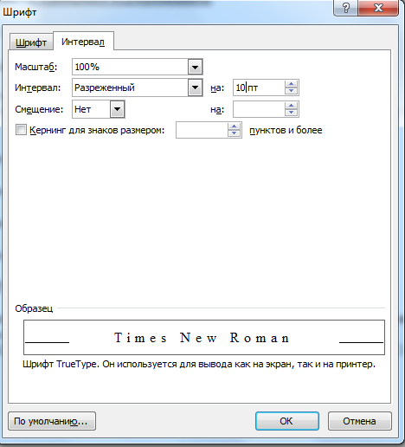
Рис. 2.4. Задание разреженного вида текста
Задание 6. Обрамление и заливка текста.
Порядок работы
- Произведите обрамление первой строки текста. Для этого выделите первую строку, в меню Разметка страницы выберите команду Границы страниц. На вкладке Границы задайте цвет линии – синий, толщину – 1,5 пт., тип линии – сплошная линия. Выберите команду применить – к тексту, тип границ – рамка (рис. 2.5).
Примечание. При применении рамки «к тексту» рамка окаймит только выделенные слова, а при применении рамки «к абзацу» – рамка примет размеры по ширине листа без учета полей.
- Произведите заливку цветом второго абзаца текста. Для этого выделите второй абзац, в меню Разметка страницы выберите команду Границы страниц, на вкладке Заливка выберите цвет и нажмите на кнопку ОК.
- Сохраните набранный документ в своей папке с именем «Фамилия 1 .doc» (Файл/Сохранить).
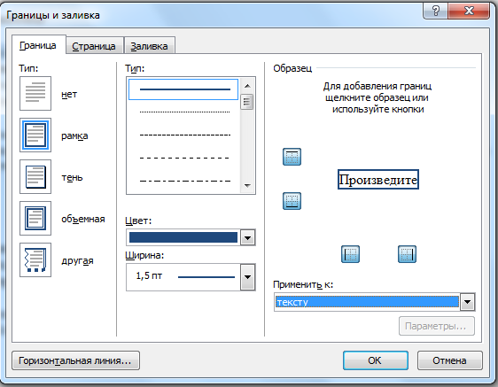
Рис. 2.5. Установка параметров границ текста (рамки)
Дополнительное задание для самостоятельной работы
Задание 7. Создание визитки.
Применяя все известные вам приемы создания, копирования и форматирования текстовых документов, создайте свою визитку, заключенную в рамку.

Практическая работа №3: Работа в текстовом процессоре Microsoft Office Word
Оформление абзацев документов. Колонтитулы.
Ход работы
Задание 1. Форматирование абзацев текста.
Порядок работы
- Запустите текстовый редактор Microsoft Word.
- Установите параметры шрифта: гарнитура шрифта – Times New Roman, размер шрифта – 14, начертание – обычное.
- Наберите один абзац текста по образцу.
Образец текста
Электронно-вычислительная машина (сокращённо ЭВМ) — комплекс технических, аппаратных и программных средств, предназначенных для автоматической обработки информации, вычислений, автоматического управления. При этом основные функциональные элементы (логические, запоминающие, индикационные и др.) выполнены на электронных элементах.
- Скопируйте набранный абзац текста пять раз (Правка/Копировать, Правка/Вставить).
- Выделив первый абзац текста, установите следующие параметры абзаца (Меню/Абзац/вкладка Отступы и интервалы) (рис. 3.1):
первая строка – отступ стандартный;
межстрочный интервал – полуторный;
выравнивание – по ширине.
- Выделив третий абзац текста, установите следующие параметры абзаца:
первая строка – отступ стандартный;
межстрочный интервал – одинарный;
выравнивание – по левому краю.
- Выделив пятый абзац текста, установите следующие параметры абзаца:
первая строка – нет;
межстрочный интервал – двойной;
выравнивание – по правому краю.
- Выделив шестой абзац текста, установите следующие параметры абзаца:
первая строка – отступ на 2,5 см;
межстрочный интервал – множитель 1,3;
выравнивание – по центру.
- Выделив второй абзац текста, установите следующие параметры абзаца:
первая строка – отступ на 1,5 см;
отступ справа – 4 см;
межстрочный интервал – множитель 1,8;
выравнивание – по ширине.
- Выделив четвертый абзац текста, установите следующие параметры абзаца:
первая строка – отступ на 2 см;
отступ справа – 3 см;
отступ слева – 6 см;
межстрочный интервал – множитель 2,5;
выравнивание – по ширине.
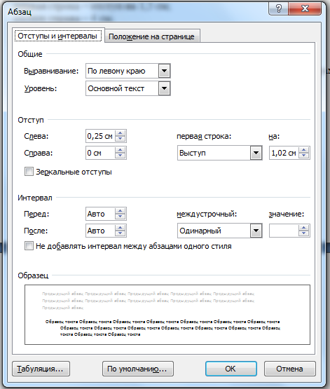
Рис.3.1. Задание параметров абзаца
Задание 2. Обрамление абзацев.

Выделяя абзацы текста, установите следующие параметры рамки (Разметка страницы/Границы страниц /вкладка Граница).

Первый абзац:
тип линии – обычная линия;
цвет – авто; ширина – 0,5 пт.;
применить – к абзацу;
тип обрамления – рамка.

Третий абзац (рис. 10.2):
тип линии – обычная линия;
цвет – синий;
ширина – 2,25 пт.;
применить – к абзацу;
тип обрамления – линии слева и снизу.

Пятый абзац:
тип линии – пунктирная линия;
цвет – красный;
ширина – 1,5 пт.; применить – к абзацу;
тип обрамления – линии слева и справа.

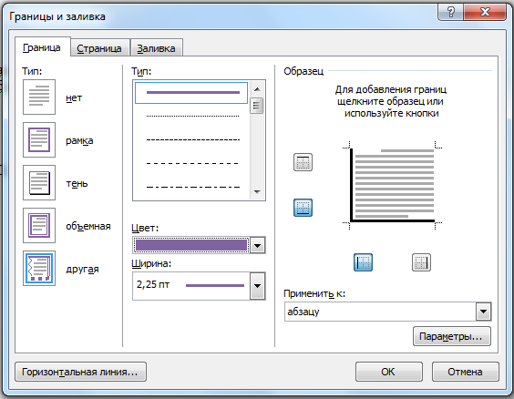
Рис. 3.2. Установка параметров границ текста (рамки)

Задание 3. Заливка абзацев.

Выделяя абзацы текста, установите следующие параметры (Разметка страницы/Границы страниц /вкладка Граница). (рис. 10.3).

Второй абзац:
заливка – светло-желтый цвет;
узор –10%;
применить – к абзацу.

Четвертый абзац:
заливка – светло-голубой цвет;
узор – нет;
применить – к тексту.

Шестой абзац:
заливка – сиреневый цвет;
узор – светлый по диагонали вниз;
применить – к абзацу.

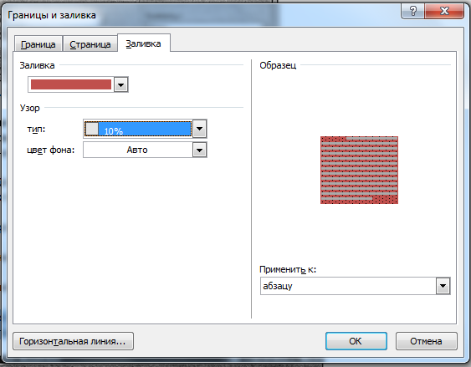
Рис. 3.3. Задание заливки абзаца

Задание 4. Задание колонтитулов.

Порядок работы
- Установите вид документа – «Разметка страницы» (Вид/ Разметка страницы).
- Задайте колонтитулы документа (Вставка/Колонтитулы) (рис. 3.4). Изучите назначение кнопок панели Колонтитулы, подводя к ним курсор мыши. В колонтитулы введите следующую информацию:
в верхний колонтитул – Ф.И.О., дата, время;
в нижний колонтитул – название учебного заведения и номера страниц.

Краткая справка. Дата, время и номера страниц задаются кнопками панели Колонтитулы. Переключение на нижний колонтитул производится также кнопкой панели Колонтитулы – Верхний/Нижний колонтитул. Обратите внимание, что при вводе колонтитулов основной текст приобрел бледный цвет и стал недоступен. Окончание работы с колонтитулами производится кнопкой Закрыть панели Колонтитулы. Колонтитулы видны только в виде Разметка страницы.

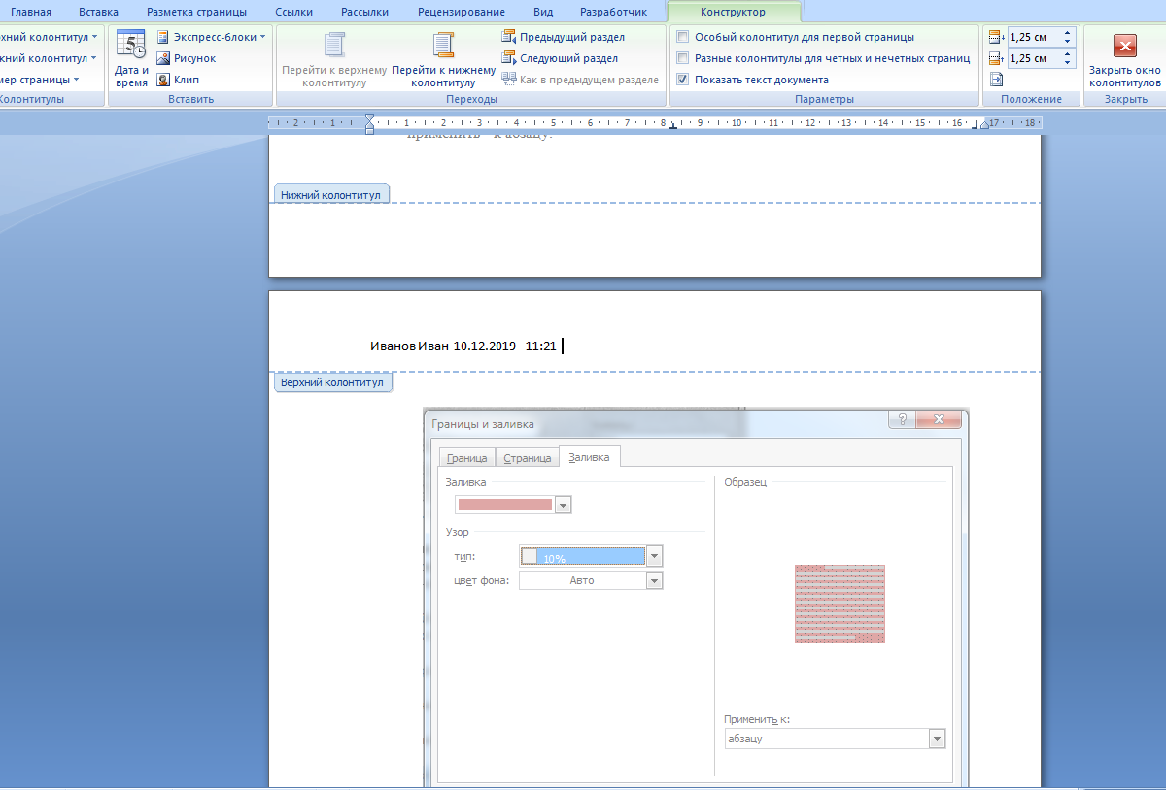Рис. 3.4. Задание верхнего колонтитула
- Сохраните набранный документ в своей папке с именем «Фамилия2.dос».

Практическая работа № 4: Работа в текстовом процессоре Microsoft Office Word

Создание таблиц в редакторе MS Word

Ход работы
Задание 1. Создание и форматирование таблицы.
Порядок работы
- Запустите текстовый редактор MS Word.
- Установите параметры страницы ( размер бумаги – А4; ориентация книжная; поля: левое – 3 см, правое –2 см ; верхнее – 3 см; нижнее – 2,5 см), используя команду Разметка страницы/Параметры страницы.
- Установите формат абзаца (первая строка – отступ, межстрочный интервал -полуторный).
- Создайте таблицу 2 ˣ 9, используя команду Вставка/Вставить таблицу (рис. 4.1) или кнопку Вставка/Таблица из панели инструментов нажатием и продвижением по таблице с помощью левой кнопки мыши (рис. 5.2).
- Измените ширину колонок по образцу табл. 4.1.
Таблица 4.1.
Денежные параметры | Сумма, млрд долл
Однодневные займы | 17
Однодневные соглашения об обратном выкупе | 64
Наличные деньги | 232
Взаимные фонды денежного рынка | 318
Сберегательные вклады | 410
Депозитные счета денежного рынка | 465
Транзакционные депозиты  В том числе:  вклады до востребования  прочие чековые депозиты | 563  277  286
Итого: М1 | 795
Срочные вклады | 1143
Итого: М2 | 3232
Справка: Изменение размеров ячеек можно производить, используя свойства таблицы. Для этого достаточно установить курсор внутри таблицы, нажать правую кнопку мыши и в меню выбрать Свойство таблицы (рис.5.3.). В появившемся окне на вкладке Таблица можно изменить размер, выравнивание, обтекание. На вкладке Строка изменяется высота строк, а на вкладке Столбец – ширина столбцов, на вкладке Ячейка – размер ячейки.
Автоподбор параметров таблицы можно произвести, выделив таблицу и на вкладке Макет, нажав кнопку Автоподбор.
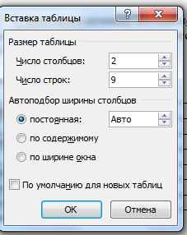
Рис.4.1. Вставка таблицы
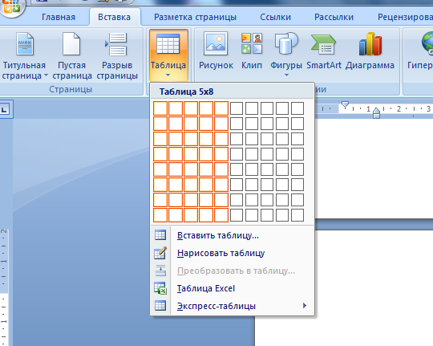
Рис.4.2. Задание таблицы из панели инструментов
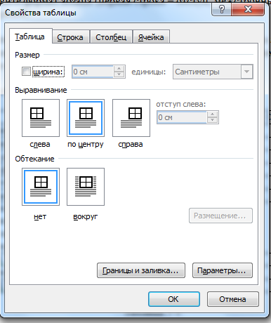
Рис.4.3. Свойства таблицы
- Выделите первую строку таблицы (шапку) и задайте тип выравнивания абзаца – по центру.
- Выделите второй столбец таблицы и задайте тип выравнивания абзаца – по центру.
- Заполните таблицу, перемещаясь по ней с помощью клавиш [Tab], [Shift]-[Tab].
- Добавьте в таблицу новую строку, для чего поместите курсор в правую ячейку нижней строки таблицы и нажмите клавишу [Tab] или правой кнопкой мыши выберите команду Вставить/Вставить строки снизу, предварительно установив курсор в любую ячейку нижней строки таблицы.
- Выделите всю таблицу, для чего щелкните левой кнопкой мыши по крестообразному указателю мыши в левом верхнем углу таблицы за ее контуром.
- Произведите обрамление таблицы, используя команду Разметка страницы/Границы страниц.
Дополнительное задание для самостоятельной работы
Задание 2. Набрать таблицы MS Word по образцу (табл. 4.2-4.4).
Справка: Для объединения и разбиения ячеек выделите группу ячеек и после нажатия правой кнопки мыши выберите команды Разбить ячейки/Объединить ячейки.
Таблица 4.2.
Дата | Товарооборот |  | Выручка | Секции |  |  | Состав | Итого
Дата | План | Факт | Выручка | 1 | 2 | 3 | Состав | Итого
1999 | 13542 | 13457 | 4552368 | 1528 | 8795 | 1123 | 25 | 1128
2000 | 16754 | 15486 | 5223668 | 1256 | 4563 | 4456 | 56 | 4456
2001 | 13658 | 14358 | 2444555 | 1123 | 5487 | 7789 | 85 | 2259
2002 | 56783 | 58762 | 2211554 | 1225 | 1234 | 1123 | 45 | 4478
Таблица 4.3.

Таблица 4.4

Сохраните данный документ в своей папке с именем «Фамилия4.dос».

Практическая работа № 5: Построение таблиц и графиков с помощью электронных таблиц

Ввод данных и формул в ячейки электронной таблицы MS Excel 2007

Ход работы

Задание 1.Выполните в таблице ввод необходимых данных и простейшие расчеты по данным.
Порядок работы
- Запустите программу Microsoft Excel 2007.
- В ячейку А1 Листа 1 введите текст: "Год основания колледжа". Зафиксируйте данные в ячейке любым известным вам способом.
- В ячейку B1 введите число – год основания колледжа.
- В ячейку C1 введите число – номер текущего года.
Внимание! Обратите внимание на то, что в MS Excel 2007 текстовые данные выравниваются по левому краю, а числа и даты – по правому краю.
- Выделите ячейку D1, введите с клавиатуры формулу для вычисления возраста школы: = C1- B1
Внимание! Ввод формул всегда начинается со знака равенства «=». Адреса ячеек нужно вводить латинскими буквами без пробелов. Адреса ячеек можно вводить в формулы без использования клавиатуры, а просто щелкая мышкой по соответствующим ячейкам.
- Удалите содержимое ячейки D1 и повторите ввод формулы с использованием мышки. В ячейке D1 установите знак « = », далее щелкните мышкой по ячейке C1, обратите внимание адрес этой ячейки появился в D1, поставьте знак « – » и щелкните по ячейке B1, нажмите Enter.
- Измените ширину столбца А, перетащив мышью правый разделитель в заголовке столбца или дважды щелкнув по разделителю столбца. Для изменения ширины столбца используют также команды меню Формат/Столбец / Ширина /Автоподбор ширины или Стандартная ширина.
- Измените высоту строки 2 с помощью мыши и сделайте ее равной 30 пт. Верните первоначальную высоту строки (12,75 пт) .
- Перейдите в строку 5. С помощью команд меню Формат /Строка / Высота строки измените высоту строки 5 до 40 пт. Верните высоту строки, используя команду Автоподбор высоты.
- В ячейку А2 введите текст "Мой возраст".
- В ячейку B2 введите свой год рождения, в ячейку С2 введите текущий год.
- Введите в ячейку D2 формулу для вычисления Вашего возраста в текущем году (= C2- B2).
- Выделите ячейку С2. Введите номер следующего года. Обратите внимание, перерасчет в ячейке D2 произошел автоматически.
- Определите свой возраст в 2025 году. Для этого замените год в ячейке С2 на 2025.
- Очистите содержимое любой ячейки Год основания колледжа – Очистить содержимое.
- Сохраните результаты работы командой Кнопка office/Сохранить как "Практикум 1 Excel И.Ф.".
Дополнительное задание для самостоятельной работы
Задание 2. Посчитайте, используя электронную таблицу, хватит ли вам 130 рублей, чтоб купить все продукты, которые вам заказала мама, и хватит ли купить чипсы за 25 рублей?
Таблица 5.1.
№ | Наименование | Цена в рублях | Количество | Стоимость
1 | Хлеб | 9,6 | 2 | =С2*D2
2 | Кофе | 2,5 | 5 | =С3*D3
3 | Молоко | 13,8 | 2 | =С4*D4
4 | Пельмени | 51,3 | 1 | =С5*D5
5 | Чипсы | 25 | 1 | =С6*D6
Порядок работы
- В ячейку А1 вводим “№”.
- В ячейки А2, А3, А4, А5, А6, А7, А8 вводим “1”, “2”, “3”, “4”, “5” .
- В ячейку В1 вводим “Наименование”.
- В ячейку С1 вводим “Цена в рублях”.
- В ячейку D1 вводим “Количество”.
- В ячейку Е1 вводим “Стоимость” и т.д.
- В столбце “Стоимость” все формулы записываются на английском языке!
- В формулах вместо переменных записываются имена ячеек.
- После нажатия Enter вместо формулы сразу появляется число – результат вычисления.
Сохраните данный документ в своей папке с именем «Фамилия7.dос»

Практическая работа № 6: Построение таблиц и графиков с помощью электронных таблиц

Создание и редактирование табличного документа MS Excel 2007

Ход работы

Задание 1. Создайте таблицу, содержащую расписание движения поездов от станции Нью-Васюки до станции Новобобановск. Общий вид таблицы «Расписание» отображен на рисунке 9.1.
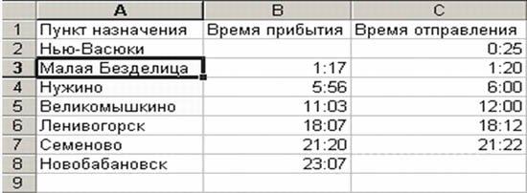
Рис. 6.1. Таблица «Расписание»
Порядок работы
- Запустите табличный процессор Excel 2007.
- Заполните таблицу в соответствии с образцом, приведенным на рисунке. Для этого выполните следующие действия:
- выберите ячейку А1 (щелкните по ней левой кнопкой мыши) куда будете вводить текст;
- наберите текст и нажмите клавишу Enter;
- заполните столбец А;
Внимание! Текст в ячейках выравнивается по левому краю, а числа – по правому!
- выберите ячейку В1, наберите текст по образцу рисунка. Заполните столбец В. Текст столбца А закрывается столбцом В, не пугайтесь и оставьте все, как есть, далее мы все отформатируем;
- Заполните столбец С.
- Выровняйте ширину столбца А так, чтобы был виден весь текст, помещенный в ячейки. Для этого выполните следующие действия:
С помощью мыши:
- Подведите указатель мыши к верхней строке таблицы, где размещены заголовки столбцов (буквы), установите указатель на границе (черте) ячейки А, так чтобы указатель изменился на черную вертикальную черту с двусторонней горизонтальной стрелкой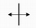;
- Два раза щелкните кнопкой мыши по разделительной черте, в результате чего ширина столбца выровняется по размещенной в нем самой длинной строке (название станции).
- Можно добиться того же самого, если нажать левую кнопку мыши и удерживая протащить границу столбца вправо или влево.
Через главное меню:
- Выделите столбец А, щелкнув мышью по его заголовку;
- Выполните команду основного меню Формат /Столбец /Автоподбор ширины;
- Аналогично выровняйте ширину столбцов В и С.
- Отредактируйте название станции в ячейке А3. Для этого выполните следующие действия:
- Выберите ячейку А3;
- Для перехода в режим редактирования нажмите клавишу F2 замените слово «Малая» на «Великая» и нажмите клавишу Enter.
- Выберите ячейку А5, щелкните по ней левой кнопкой мыши дважды и замените «Великомышкино» на «Нижнее Мышкино» .
- Выберите ячейку А4 зайдите в строку формул и замените «Нужино» на «Ненужино».
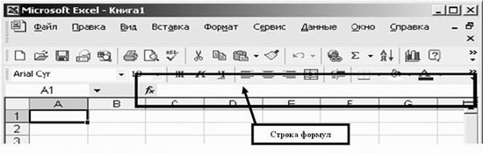
Рис. 6.2. Строка формул
Сохраните данный документ в своей папке с именем «Фамилия8.dос»

Задание 2. Дополните таблицу «Расписание» расчетами времени стоянок поезда в каждом населенном пункте. Вычислите суммарное время стоянок, общее время в пути, время, затрачиваемое поездом на передвижение от одного населенного пункта к другому.
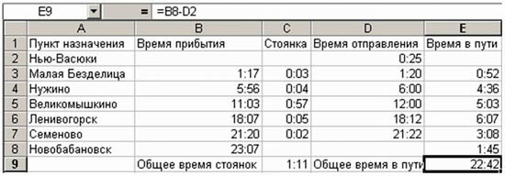
Рис. 6.1. Конечный вид задания 1
Порядок работы
- Запустите табличный процессор Excel 2007.
- Откройте документ с именем «Фамилия8.dос» (результат предыдущей практической работы).
- Переместите столбец «Время отправления» из столбца С в столбец D. Для этого выполните следующие действия:
- Выделите блок C1:C7; выберите команду Правка/Вырезать.
- Установите курсор в ячейку D1;
- Выполните команду Правка - Вставить;
- Выровняйте ширину столбца в соответствии с размером заголовка.
Введите текст «Стоянка» в ячейку С1. Выровняйте ширину столбца в соответствии с размером заголовка.
- Создайте формулу, вычисляющую время стоянки в населенном пункте. Для этого выполните следующие действия:
- Выберите ячейку С3;
- Наберите знак «=»;
- Для ввода адреса ячейки, содержащей необходимое значение, щелкните левой кнопкой по ячейке D3;
- Наберите на клавиатуре «-»;
- Введите адрес ячейки В3, щелкнув по ней левой кнопкой мыши; в результате в строке формулы появится формула =D3-B3, нажмите клавишу Enter; и в ячейке С3 – результат вычисления по формуле.
- Необходимо скопировать формулу в блок С4:С7, используя маркер заполнения. Для этого вокруг активной ячейки имеется рамка, в углу которой есть маленький прямоугольник, ухватив его, распространите формулу вниз до ячейки С7.
- Введите в ячейку Е1 текст «Время в пути». Выровняйте ширину столбца в соответствии с размером заголовка.
- Создайте формулу, вычисляющую время, затраченное поездом на передвижение от одного населенного пункта к другому. Для этого выполните следующие действия:
- Выберите ячейку Е3;
- Наберите знак «=»;
- Введите адрес ячейки В3;
- Наберите на клавиатуре «-»;
- Введите адрес ячейки D2, в результате в строке формулы появится формула
=B3-D2, нажмите клавишу Enter; и в ячейке E3 – результат вычисления по формуле.
- Заполните блок ячеек Е4:Е8, с помощью команд основного меню (Правка/Копировать и Правка /Вставить).
- Измените формат чисел для блоков С2:С9 и Е2:Е9. Для этого выполните следующие действия:
- Выделите блок ячеек С2:С9;
- Выполните команду основного меню Формат/Ячейки/ Числовые форматы/Время и установите параметры (часы:минуты).
- Нажмите клавишу Enter.
- Вычислите суммарное время стоянок:
- Выберите ячейку С9;
- Щелкните кнопку Автосумма на панели инструментов;
- Подтвердите выбор блока ячеек С3:С8 и нажмите клавишу Enter.
- Введите текст в ячейку В9. Для этого выполните следующие действия:
- Выберите ячейку В9;
- Введите текст «Суммарное время стоянок». Выровняйте ширину столбца в соответствии с размером заголовка.
- Удалите содержимое ячейки С3:
- Выберите ячейку С3;
- Выполните команду основного меню Правка /Очистить или нажмите Delete на клавиатуре;
Внимание! Компьютер автоматически пересчитывает сумму в ячейке С9!!!
- Выполните команду основного меню Правка - Отменить или нажмите соответствующую кнопку на панели инструментов.
- Введите текст «Общее время в пути» в ячейку D9.
- Вычислите общее время в пути. Для этого выполните следующие действия:
- Выберите ячейку Е9;
- Наберите знак «=»;
- Введите адрес ячейки В8, содержащей время прибытия в конечный пункт;
- Наберите на клавиатуре «-»;
- Введите адрес ячейки D2, содержащей время отправления.
- Нажмите клавишу Enter.
Сохраните документ, нажав кнопку Сохранить на панели инструментов.

Практическая работа № 7: Построение таблиц и графиков с помощью электронных таблиц
Построение диаграмм, гистограмм и графиков
Ход работы
Задание 1. Построить диаграмму, позволяющую сравнить высоту наиболее известных водопадов России.
Технология выполнения задания:
  - Переименуйте Лист1 в «Гистограмма».
  - Создайте таблицу следующего вида:
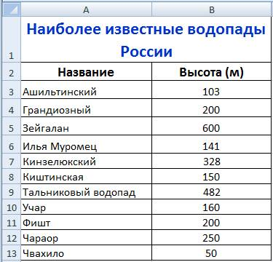
Рис. 7.1. Наиболее известные водопады России
  - Выделите в таблице диапазон исходных данных. В данном случае диапазон – А2:В13.
  - На ленте Вставка группа Диаграммы выберите тип диаграммы, которую требуется вставить: Тип – Гистограмма, вид – Гистограмма с группировкой. Нажмите ОК. На рабочем листе появится диаграмма и окно Работа с диаграммами, содержащее три вкладки: Конструктор, Макет и Формат.
  - Выберите во вкладке Конструктор – Макеты диаграмм – Макет 4.
  - Во вкладке Макет – Название диаграммы – Над диаграммой, введите заголовок диаграммы – «Наиболее известные водопады России».
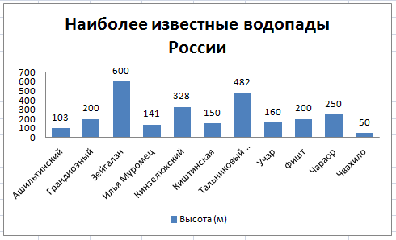
Рис.7.2. Результат построения гистограммы
  - Сохраните работу как «Работа с диаграммами».
Задание 2. Построить круговую диаграмму, позволяющую наглядно представить долю цены каждого устройства в общей цене компьютера.
Технология выполнения задания:
            - Переименуйте Лист2 в «Круговая диаграмма».
            - Создайте таблицу следующего вида:
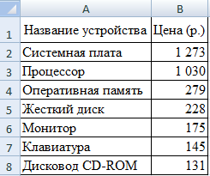
Рис.7.3. Цены устройств компьютера
            - Выделите в таблице диапазон исходных данных А2:В8.
            - На ленте Вставка группа Диаграммы выбрать тип диаграммы Круговая, вид – Объемная круговая. Нажмите ОК. На рабочем листе появится круговая диаграмма.
            - Выберите Макет диаграммы 1.
Рис.7.4. Результат построения круговой диаграммы
Задание 3. Построить график функции у=х²-0,5 на интервале от -5 до 5 с шагом 1.
Технология выполнения задания:
  - Переименуйте Лист3 в «График функции».
Создайте таблицу следующего вида:
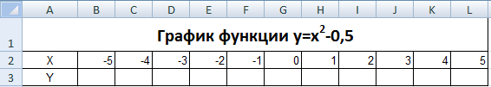
  - В ячейку A2 введите «Х», в ячейку А3 введите «Y».
  - Выделите диапазон ячеек A2:А3 выровняйте текст в ячейках по центру.
  - В ячейку В2 введите число –5, а в ячейку С2 введите –4. Заполните с помощью маркера автозаполнения ячейки вправо до параметра 5.
  - В ячейку B3 введите формулу: =B2^2-0,5. Маркером автозаполнения распространите эту формулу до конца параметров данных.
  - Выделите всю созданную вами таблицу целиком и задайте ей внешние и внутренние границы.
  - Введите заголовок таблицы «График функции y=x²-0,5» в ячейку А1.
  - Выделите диапазон ячеек А1:L1, объедините выделенные ячейки в одну: кнопка в группе Выравнивание, примените заливку внутренней области.
  - Выделите остальные ячейки таблицы и примените заливку внутренней области другого цвета.
  - Выделите диапазон ячеек А2:L3. Выберите на панели меню Вставка - Диаграмма, Тип: точечная, Вид: Точечная с гладкими кривыми.
  - Переместите диаграмму под таблицу.
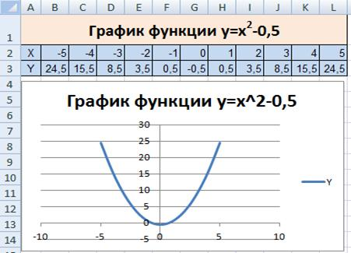
Рис.7.5. Результат построения графика функции y=x²-0,5

Практическая работа № 8: Технология создания презентации в MS POWER POINT 2007
Ход работы
Задание. Создать презентацию, состоящую из 8 слайдов. Тема презентации – изученные программы Microsoft Office.
Презентация должна иметь следующую структуру:
- 1-й слайд – титульный;
- 2 – оглавление;
- 3, 4, 5,6-й слайды посвящены программам MS Word, MS Excel, MS Access, MS Power Point;
- 7-й слайд – структурная схема информационного обмена при создании презентации;
- 8-й слайд – резюме.
В презентации установить на объекты эффекты анимации, гиперссылки.
Установить эффекты смены слайдов.
Задание 1. Создание титульного слайда презентации.
Порядок работы
1. Запустите программу Microsoft Power Point. Для этого выполните Пуск/Программы/ Microsoft Office/ Microsoft Power Point.
2. При запуске программа PowerPoint открывается в режиме, называемом обычным режимом, который позволяет создавать слайды и работать с ними. Слайд, который автоматически появляется в презентации, называется титульным и содержит два местозаполнителя, один из которых отформатирован для заголовка, а второй — для подзаголовка.
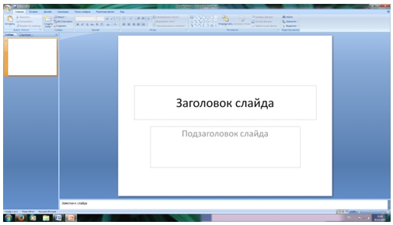
Рис. 8.1 Слайд с разметкой для ввода текста
3. Выберите цветовое оформление слайдов. Power Point 2007 предоставляет множество тем, упрощая изменение общего вида презентации. Тема представляет собой набор элементов оформления, придающий особый, единообразный внешний вид всем документам, используя конкретные сочетания цветов, шрифтов и эффектов. Выберем тему Солнцестояние во вкладке Дизайн.
4. Введите с клавиатуры текст заголовка – Microsoft Office и подзаголовка – Краткая характеристика изученных программ. Для этого достаточно щелкнуть мышью по местозаполнителю и ввести текст, который автоматически будет оформлен в соответствии с установками выбранного шаблона (рис. 2).
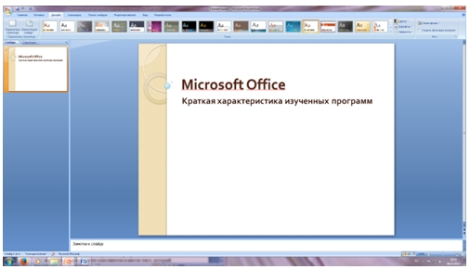
Рис. 8.2 Выбор цветового оформления слайдов
5. Сохраните созданный файл с именем «Моя презентация» в своей папке командой Кнопка Office /Сохранить.
Задание 2. Создание второго слайда презентации – оглавления.
Порядок работы
Чтобы одновременно с добавлением слайда в презентацию выбрать макет нового слайда, можно выполнить следующие действия:
- В группе Слайды вкладки Главная щелкните стрелку рядом с кнопкой Создать слайд. Появится коллекция, в которой отображаются эскизы различных доступных макетов слайдов.
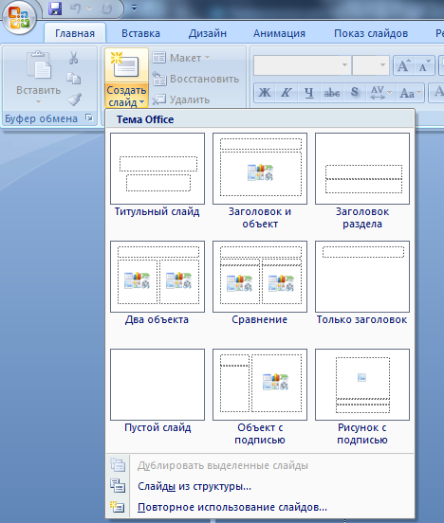
Рис. 8.3 Выбор макета нового слайда.
- Выберите макет – Заголовок и объект
- В верхнюю строку введите слово «Оглавление»
- В нижнюю рамку введите текст в виде списка. Щелчок мыши по местозаполнителю позволяет ввести маркированный список. Переход к новому абзацу осуществляется нажатием клавиши [Enter].
- Текстовый редактор MS Word
- Табличный процессор MS Excel
- СУБД MS Access
- MS Power Point
- Выполните текущее сохранение файла.
Задание 3. Создание третьего слайда презентации – текста со списком.
Порядок работы
- Создать новый слайд. Выберите макет – Заголовок и объект .
- В верхнюю строку введите название программы «Текстовый редактор MS Word».
- В нижнюю рамку введите текст в виде списка. Щелчок мыши по место-заполнителю позволяет ввести маркированный список. Переход к новому абзацу осуществляется нажатием клавиши [Enter].
Образец текста
Текстовый редактор позволяет:
- создавать текстовые документы;
- форматировать текст и оформлять абзацы документов;
- вводить колонтитулы в документ;
- создавать и форматировать таблицы;
- оформлять списки в текстовых документах;
- представлять текст в виде нескольких колонок;
- вставлять в документ рисунки;
- готовить документ к печати
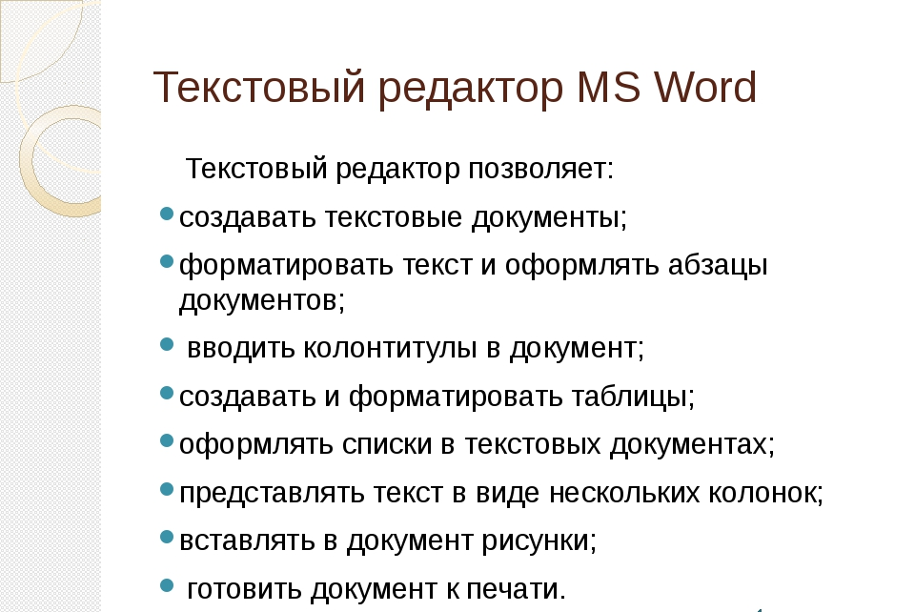
Рис. 8.4. Текстовый слайд со списком
- Готовый слайд будет иметь вид, как на рис. 4.
- Выполните текущее сохранение файла.
Задание 4. Создание четвертого слайда презентации – текста в две колонки.
Порядок работы
- Выполните команду Создать слайд. Выберите авторазметку – два объекта
- В верхнюю строку введите название программы «Табличный процессор MS Excel». При необходимости уменьшите размер шрифта .
- Введите содержание в колонки. Щелчок мыши по метке-заполнителю колонки позволяет вводить в нее текст (рис.5).
Образец текста
Возможности табличного процессора:
- ввод данных в ячейки;
- автозаполнение ячеек;
- применение относительной и абсолютной адресаций;
- организация расчетов;
- сортировка данных;
- построение и форматирование диаграмм;
- использование функций в расчетах;
- фильтрация данных и условное форматирование.
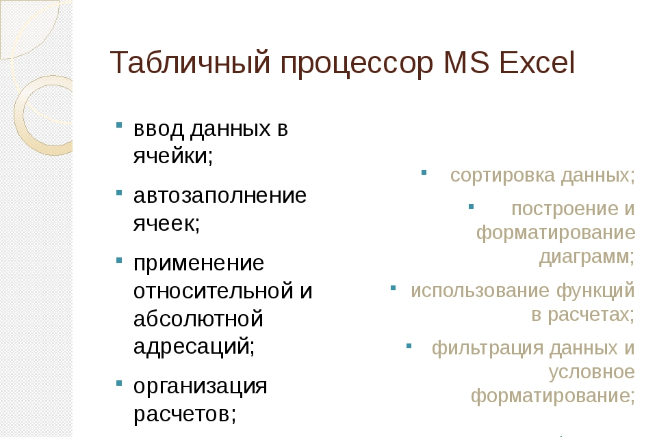
Рис. 8.5.Слайд презентации – текст в две колонки.
- Выполните текущее сохранение файла.
Задание 5. Создание пятого слайда презентации – текста с таблицей.
Порядок работы
- Выполните команду Создать слайд. Выберите макет – заголовок и объект.
- В верхнюю строку введите название программы «СУБД MS Access». При необходимости измените размер шрифта.
- В нижней рамке выберите команду Вставить таблицу – появится окно задания параметров таблицы данных. Задайте количество столбцов – 2, строк – 5. В группе Стили таблиц выберите « нет стиля».
- В появившейся таблице выполните объединение ячеек в первой строке таблицы и заливку, используя панель инструментов.
- Введите исходные данные:
Проектирование базы данных
Таблицы для хранения данных
Формы для ввода данных
Запрос для работы с данным
Отчеты для ввода информации из БД
6. Конечный вид пятого слайда приведен на рис. 6.
7. Выполните текущее сохранение файла.
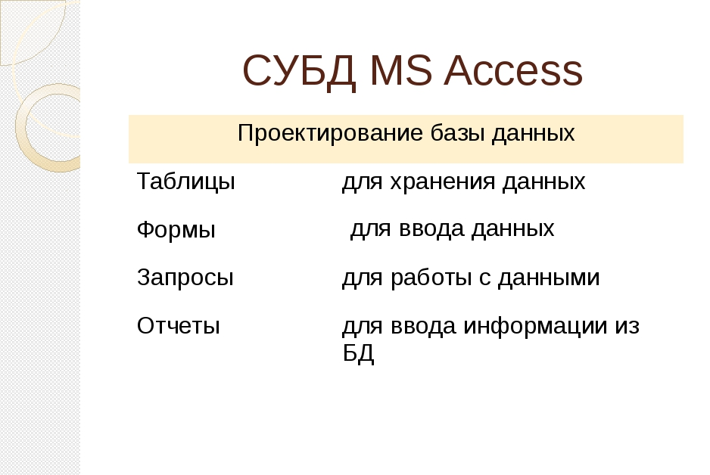
Рис. 8.6. Конечный вид пятого слайда с таблицей
Задание 6. Создание шестого слайда презентации – текста с рисунком.
Порядок работы
  - Для шестого слайда выберите макет – два объекта.
  - В верхнюю строку введите название программы «MS Power Point». При необходимости измените размер шрифта.
  - В левую рамку введите текст по образцу. Выполните правостороннее выравнивание текста (рис. 7).
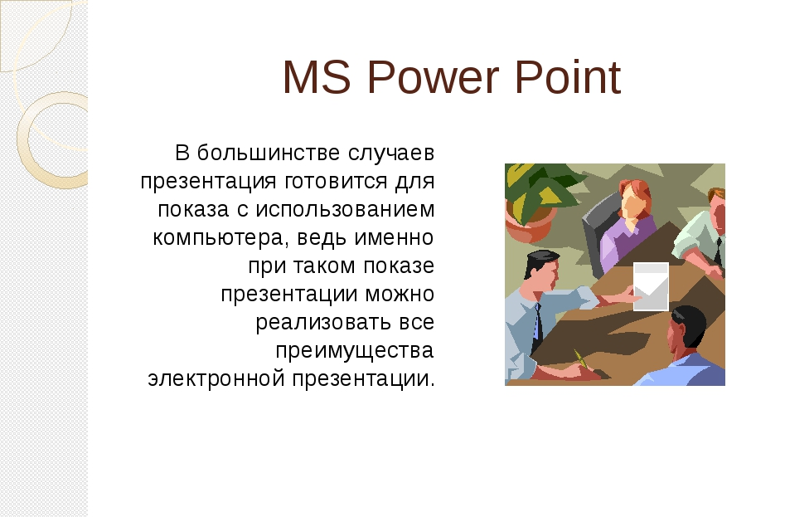
Рис. 8.7. Шестой слайд презентации – текст с рисунком
Образец текста
В большинстве случаев презентация готовится для показа с использованием компьютера, ведь именно при таком показе презентации можно реализовать все преимущества электронной презентации.
4. В правую рамку введите рисунок, выбрав в рамке команду клип. Рисунок вставьте из коллекции Microsoft Office.
5. Выполните текущее сохранение файла нажатием клавиш [Ctrl]-[S].
Задание 7. Создание седьмого слайда презентации – структурной схемы.
Порядок работы
  - Выполните команду Создать слайд. Выберите разметку – заголовок и объект.
  - Введите текст заголовка «Организация работы с информацией». При необходимости измените размер шрифта.
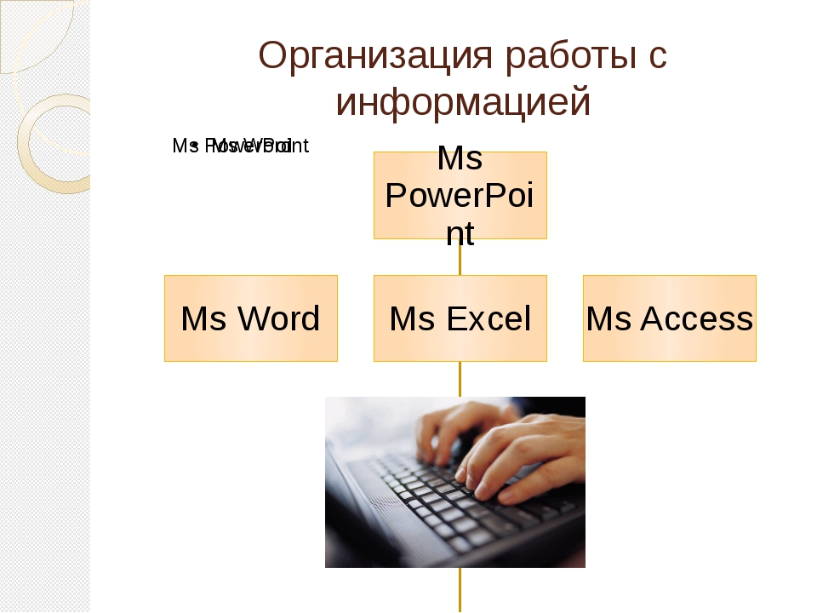
Рис.8.8. Слайд презентации со структурной схемой
  - Вставить рисунок SmartArt . Их группы «Иерархия» выбрать макет «Организационная диаграмма». В диаграмме удалить один блок. Ввести текст (названия программ).
  - Выполните текущее сохранение файла.
Задание 8. Создание восьмого слайда презентации – резюме.
Порядок работы
- Вставьте новый слайд и введите текст резюме по образцу.
Образец текста
К достоинствам слайдовой презентации можно отнести:
- последовательность изложения;
- возможность воспользоваться официальными шпаргалками;
- мультимедийные эффекты;
- копируемость;
- транспортабельность.
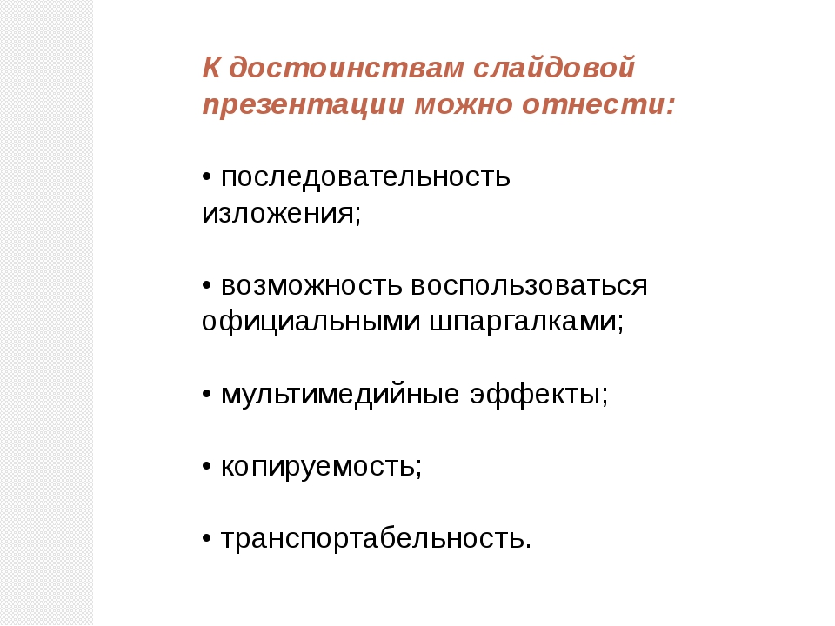
Рис. 8.9. Слайд презентации с резюме.
- Выполните текущее сохранение файла.

Практическая работа № 9: Технология создания презентации в MS POWER POINT 2007
Ход работы
Задание 1. Применение эффектов анимации.
Порядок работы
- Установите курсор на первый слайд. Для настройки анимации выделите заголовок и выполните команду Анимация/ Настройка анимации. В окне настройка анимации установите параметры настройки анимации (выберите эффект – вылет слева).
- Установите на каждый объект (текст, рисунок) по одному эффекту анимации. Учитывайте начало анимации: по щелчку, с предыдущим, после предыдущего.
- Для просмотра эффекта анимации выполните демонстрацию слайдов, для чего выполните команду Вид/Показ слайдов или нажмите клавишу [F5].
- Выполните текущее сохранение файла.
Задание 2. Установка способа перехода слайдов.
Порядок работы
Способ перехода слайдов определяет, каким образом будет происходить появление нового слайда при демонстрации презентации.
- Во вкладке Анимация выберите команду Смена слайдов. Установите смена слайдов – автоматически после 6 секунд.
- Выберите эффект смены слайдов. Применить ко всем.
- Выполните текущее сохранение файла.
Задание 3. Включение в слайд даты/времени и номера слайда.
Порядок работы
- Для включения в слайд номера слайда выполните команду Вставка/Номер слайда. Поставьте галочку в окошке Номер слайда.
- Для включения в слайд даты/времени в этом же окне Колонтитулы отметьте мышью Автообновление и Дата/Время.
- Нажмите кнопку Применить ко всем.
- Выполните текущее сохранение файла.

Задание 4. Добавление гиперссылок.

Порядок работы
Для перехода с одного слайда на другой, к ресурсу в локальной сети или в Интернете либо даже к другому файлу или программе можно воспользоваться гиперссылками.
- Выделите текст, который нужно щелкнуть для активации гиперссылки, либо можно выделить объект (например, клип или рисунок SmartArt ).
- В группе Связи вкладки Вставка щелкните элемент Гиперссылка.
- В диалоговом окне Вставка гиперссылки в поле «Связать с» выберите кнопку «местом в документе». Укажите слайд, к которому будет осуществляться переход.
- На слайде оглавление установите гиперссылки к слайдам с соответствующими заголовками.
- На 3-7 слайдах установите стрелку «К оглавлению».
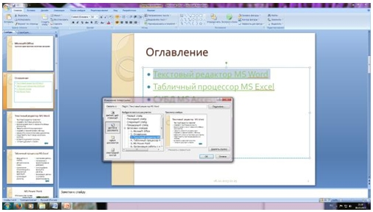
Рис. 9.1. Окно Вставка гиперссылки.
- Выполните текущее сохранение файла.
- Просмотрите созданную презентацию. Показ слайдов, С начала.

Практическая работа № 10: Технология создания презентации в MS POWER POINT 2007
Ход работы
Задание. Создать презентацию, состоящую из 8 слайдов. Презентация должна иметь следующую структуру:
- 1-й слайд – титульный;
- 2 –содержание презентации;
- 3, 4, 5,6-й слайды содержат текстовую, графическую информацию по теме презентации;
- 7,8 - слайды заполните картинками по теме презентации.
- В презентации установить на объекты эффекты анимации, гиперссылки.
- Установить эффекты смены слайдов.
Порядок работы
- Запустите программу Microsoft Power Point. Для этого выполните Пуск/Программы/ Microsoft Office/ Microsoft Power Point.
- При запуске программа Power Point открывается в режиме, называемом обычным режимом, который позволяет создавать слайды и работать с ними. Слайд, который автоматически появляется в презентации, называется титульным и содержит два местозаполнителя, один из которых отформатирован для заголовка, а второй — для подзаголовка.
- Заполните титульный лист презентации:
- Заголовок - МИНИ-ПЕКАРНЯ «СМАК»
- Подзаголовок – БИЗНЕС ПЛАН.
- Создайте новый слайд презентации с заголовком - Содержание презентации. Пункты списка содержания: Ассортимент выпускаемой продукции, Расходы на рекламу, Арендуемые помещения, Прогнозируемые объемы продаж.
- Создайте новый слайд - Ассортимент выпускаемой продукции. Пункты списка расположите в две колонки. Для этого необходимо изменить макет слайда: Главная/Макет/ Два объекта. Пункты : Хлеб «Ржаной», Хлеб «Пшеничный», Хлеб «Бородинский», Хлеб с тмином; Батон «Дорожный», Плетенка, Булка «Сладкая», Бублик «Московский».
- Создайте новый слайд – Расходы на рекламу. Разместите на нем диаграмму. Это можно сделать двумя способами:
- 1 способ: Изменить макет слайда: Главная / Макет/ Заголовок и объект. В центре слайда выбрать значок – Добавление диаграммы.
- 2 способ: Вставить диаграмму: Вставка/Диаграмма/Гистограмма.
Появится окно программы Excel , занесите в таблицу следующие значения (см. табл.1).
Таблица 1
 | 1кв | 2кв | 3кв | 4кв
Наружная реклама | 18 | 28 | 90 | 18
Реклама на радио | 28 | 38 | 32 | 27
Реклама в прессе | 53 | 48 | 42 | 42
- Создайте новый слайд – Арендуемы помещения. Разместите на слайде таблицу. Выберите макет слайда: Заголовок и объект, кажите количество строк -5, столбцов – 4 таблицы. Занесите следующие данные (см.табл.2).
Таблица 2
Виды помещения | Площадь | Стоимость аренды на единицу площади | Сумма арендной платы за месяц
Производственные | 150 | 2 | 750
Подсобные | 50 | 5 | 250
Подвальные | 200 | 2 | 400
Всего | 400 | - | 1400
Измените параметры графика: Поставьте на вкладке Подписи данных: флажок Значения. На вкладке Заголовки: Ось Х – месяцы, Ось У – объем продаж.
- Добавить к слайдам управляющие кнопки, лист содержание оформить в виде гиперссылок.
- Подобрать дизайн презентации, переход слайдов, анимационные и звуковые эффекты.
- На титульный слайд вставить картинку по теме презентации.
- Перейдите в режим предварительного просмотра слайдов. Просмотрите презентацию. Настройте показ презентации.
- Сохраните презентацию: задайте имя Бизнес план.

Практическая работа №11: Создание и обработка рисунка в приложении типа Paint
Ход работы
Задание 1. Изучение интерфейса приложения Paint.
Порядок работы
- Запустите встроенный графический редактор – стандартную программу Paint (Пуск/Программы/Стандартные/Paint). Разверните окно приложения на весь экран.
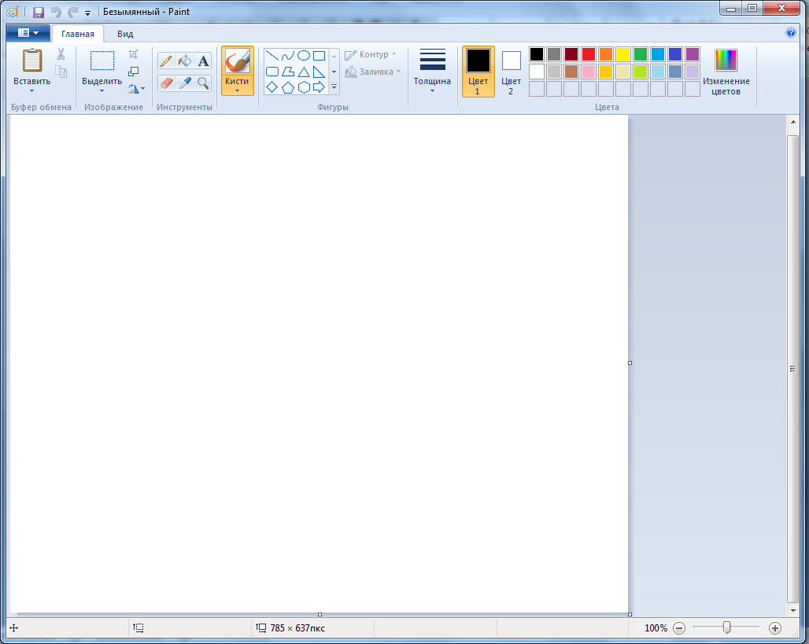
Рис. 11.1. Окно приложения Paint
- Изучите внешний вид окна Paint. Начните с обзора общих для всех программ Windows элементов: заголовка, кнопок системного меню, кнопок управления окном – Свернуть, Восстановить, Закрыть.
- Рассмотрите кнопки Панели инструментов. Выберите мышью каждый инструмент и выведите указатель мыши на рабочее поле. Обратите внимание, как меняется вид указателя мыши.
- Изучите Изменение цветов. Создавайте дополнительные цвета, меняя контраст, оттенок, яркость основных цветов и добавляйте в набор.
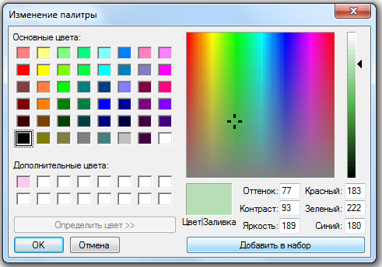
Рис. 11.2. Изменение палитры
Задание 2. Изучение приемов создания рисунков в Paint.
Порядок работы
- Выбрав форму геометрической фигуры (прямоугольник), нарисуйте несколько прямоугольников с разноцветными заливками фона и контурами (рис. 1.3).
При выборе геометрической фигуры кнопки Контур и Заливка становятся активными, что дает нам выбрать различные контуры и заливки для геометрических фигур.
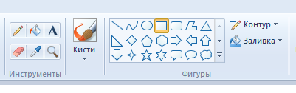
Рис. 11.3. Кнопки Контур и Заливка
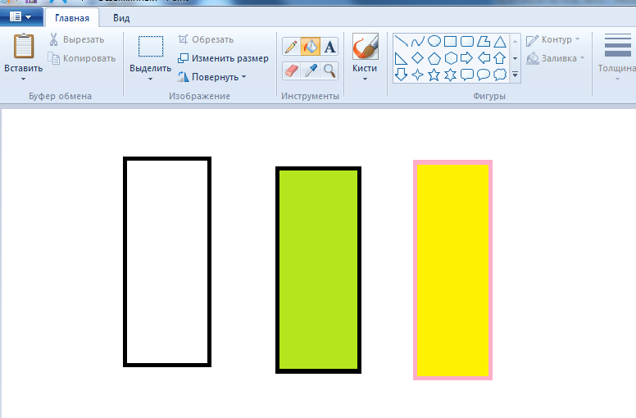
Рис. 11.4. Создание геометрических фигур
- Используя возможности панели инструментов, нарисуйте чашку кофе с молоком (рис. 1.5). Для окраски напитка в чашке создайте новый цвет – «кофе с молоком».
Для создания в палитре нового цвета (кофе с молоком) выберите команду Изменение цветов (рис. 1.2).
В верхней части окна диалога размещена Базовая палитра цветов. Справа откроется радужная матрица определения цвета (рис. 1.2). Выберите мышкой в правой части любой узел матрицы определения цвета, после чего отрегулируйте яркость с помощью полосы, расположенной справа от матрицы (перемещайте мышью). Когда вас устроит новый цвет, нажмите кнопку Добавить в набор, при этом новый цвет попадет в дополнительную палитру цветов.

Рис. 11.5 Чашка кофе с молоком
Сохраните рисунок в своей папке с именем «Чашка кофе с молоком».
- Задавая разноцветный фон, нарисуйте три правильных цветных круга. Помните, что нажатая клавиша [Shift] позволяет рисовать правильные геометрические фигуры.
Скопируйте эти три круга. Для копирования выделите фрагмент рисунка инструментом Выделить. Нажмите на кнопку Выделить набора инструментов и растяните мышью пунктирный прямоугольник вокруг выделяемого фрагмента. После выделения воспользуйтесь командами Правка/Копировать и Правка/ Вставить.
Произведите поворот фрагмента рисунка. Выделите фрагмент кнопкой Выделение, осуществите поворот нажатием правой кнопки мыши и командой Повернуть/Отразить (рис. 1.6).
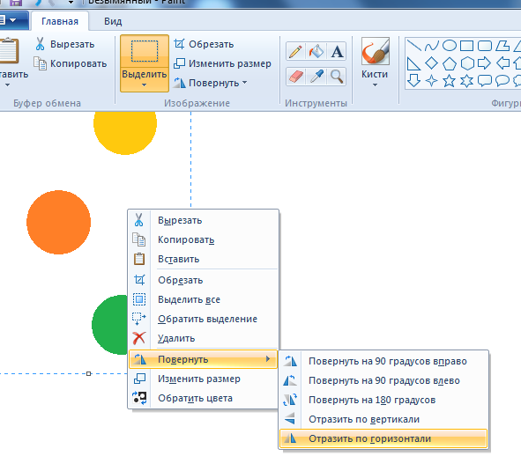
Рис. 11. 6. Поворот изображения
В результате у вас должно получиться следующее изображение:

Рис. 11. 7. Три правильных цветных круга с отражением
Сохраните рисунок в своей папке с именем «Три правильных цветных круга с отражением».
Задание 3. Вставка рисунков в Paint из файла.
Порядок работы
- Вставьте имеющийся у вас рисунок из файла (можно вставить рисунок из папки Windows) командой Вставить/Вставить из файла (рис. 1.8).
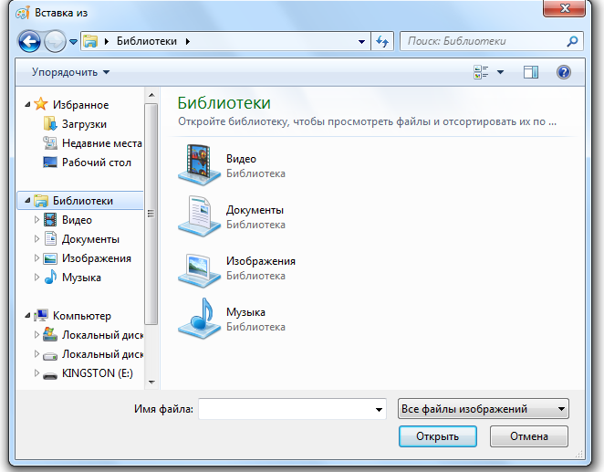
Рис. 11. 8. Окно Вставка из файла
- Введите текстовые надписи на цветном фоне и фоне рисунка, для этого воспользуйтесь кнопками Текст в панели инструментов.
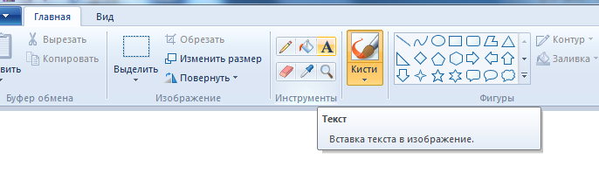
Для того чтобы получить цветной фон на рисунке необходимо после нажатия кнопки Текст выбрать режим Непрозрачный и поменять Цвет2.
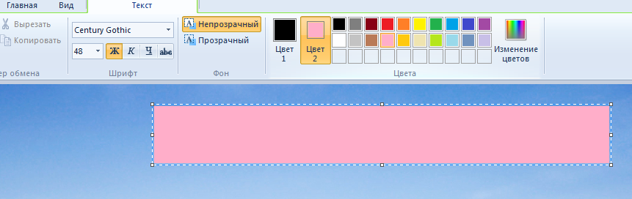
Примерные результаты работы приведены на рис. 11.9.
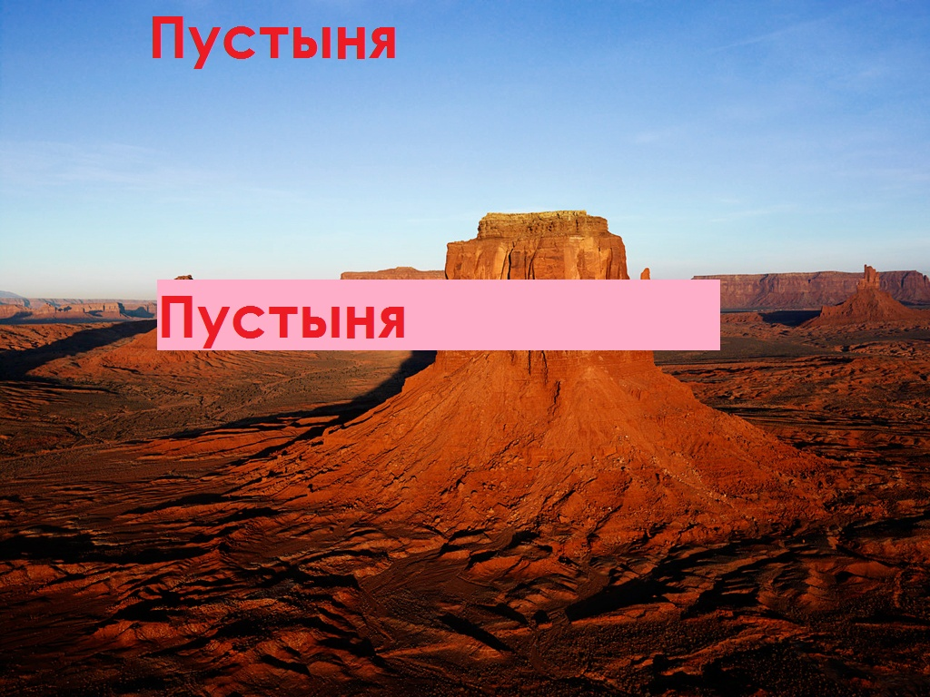
Рис. 11. 9. Текстовые надписи на цветном фоне и фоне рисунка
Сохраните рисунок в своей папке с именем «Пустыня».
Дополнительное задание для самостоятельной работы
Задание 4.
Создайте рисунок, сохраните его, скопируйте вид экрана с рисунком в буфер обмена и вызовите его в рабочей области Paint. В результате вы получите вид экрана с рисунком.
Практическая работа №12: Создание и обработка рисунка в приложении типа Paint
Ход работы
Задание 1.
- Запустить графический редактор Paint.
- Задайте рабочую область шириной 20 и высотой 12 см.
- Заполните всю рабочую область экрана паркетом "елочка", работая по следующему плану:
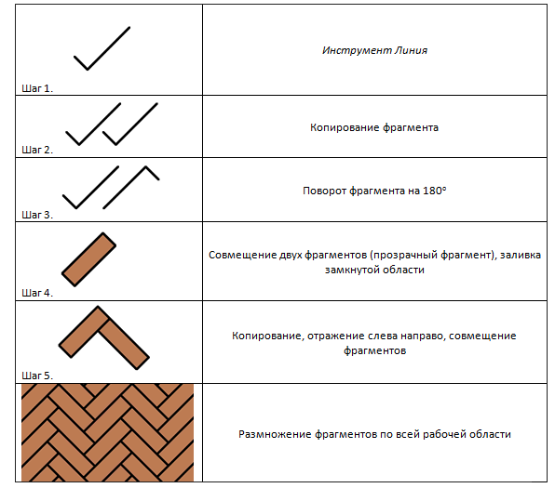
Рис.12.1. Паркет «ёлочка»
- Сохраните результат работы в собственной папке под именем Паркет.
- Завершите работу с графическим редактором.
Задание 2.
- Запустите графический файл Paint.
- Задайте рабочую область, чтобы она занимала всю видимою часть экрана.
- Заполните рабочую область экрана "Сотами", работая по следующему плану:
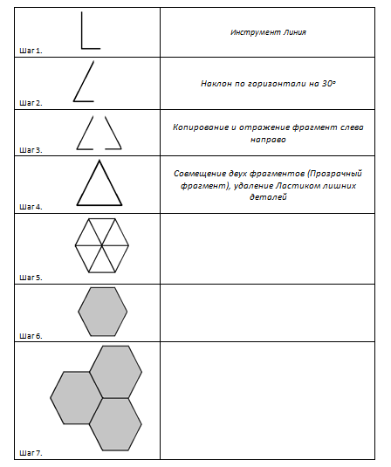
Рис.12.2. «Соты»
- Сохраним результат работы в собственной папке под именем Соты.
- Завершите работу с графическим редактором.

СПИСОК ЛИТЕРАТУРЫ

Основные источники:
- Информационные технологии: учеб. пособие / Л.Г. Гагарина, Я.О. Теплова, Е.Л. Румянцева, A.M. Баин / под ред. Л.Г. Гагариной. — М.: ИД «ФОРУМ»: ИНФРА-М, 2015.
Дополнительные источники:
- Гвоздева В.А. Информатика, автоматизированные информационные технологии и системы: учебник / В.А. Гвоздева. — М.: ИД «ФОРУМ»: ИНФРА-М, 2017.
- Федотова Е. Л. Информационные технологии в профессиональной деятельности: Учебное пособие / Е.Л. Федотова. – М.: ИД ФОРУМ: НИЦ ИНФРА-М, 2015.
Интернет-ресурсы:
- http://letopisi.ru/index.php/Информационные_технологии
- http://www.excel-eto-prosto.ru
- http://www.infotex.ru/
- http://pzschool4.ucoz.ru/index/informatika/0-30

